Kính thưa quí bạn
Hôm nay đến củng các bạn ở bàn cà phê ảo với vài chuyện giải trí
1. Một cuộc nghiên cứu lớn ở Úc vửa công bố: Người uống cà phê ít bịnh tim mạch và sống thọ hơn người không uống.
2. Bằng hữu hỏi về nhạc ...
2. Bằng hữu góp ý về nhiều đề tài....
3. Anh Hoài giải đáp câu đố vui hôm qua. Vài ba câu đố vui giải trí mới ...
HCD 3-Oct-2022
Nếu các bạn không thấy hình thì nên dọc Microsoft Word attached.

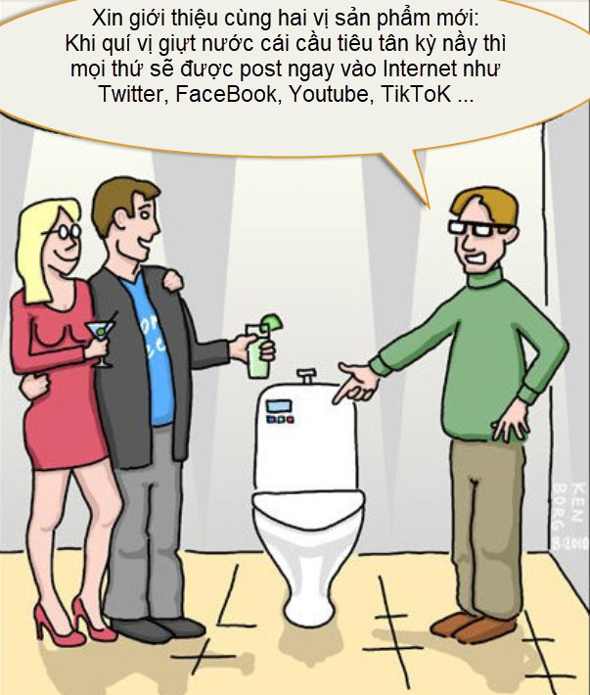
Uống cà phê sống thọ
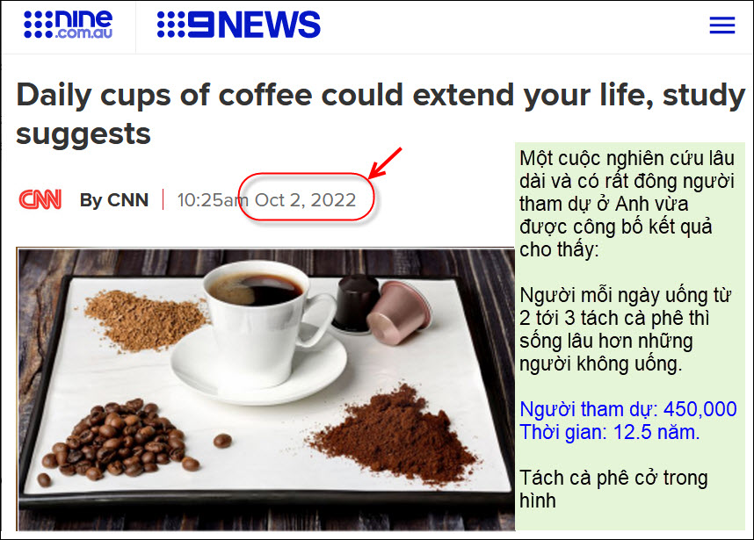
Đọc chi tiết: https://www.9news . com.au/health/coffee-could-help-live-longer-study-suggests/dfe97352-a1c1-4ba4-a2f8-00024f72bfdd?ocid=Social-9NewsB
HCD : Tóm tắt :
Uống hai đến ba tách mỗi ngày uống bất cứ loại cà phê nào: cà phê lọc, hòa tan hay không caffein... cũng có thể bảo vệ bạn khỏi bệnh tim mạch và tử vong sớm.
Tác giả nghiên cứu là Peter Kistler, người đứng đầu nghiên cứu điện sinh lý lâm sàng tại Baker Heart and Diabetes Institute and head of electrophysiology at Alfred Hospital in Melbourne, tìm thấy "giảm đáng kể" nguy cơ mắc bệnh tim mạch vành, suy tim sung huyết và đột quỵ cho cả ba loại cà phê.
Cà phê xay, có chứa caffein làm giảm nguy cơ cao nhất
Nghiên cứu đã sử dụng dữ liệu từ Ngân hàng sinh học Vương quốc Anh, bao gồm sở thích tiêu thụ cà phê trên gần 450.000 người lớn không bị rối loạn nhịp tim hoặc các bệnh tim mạch khác khi bắt đầu nghiên cứu.
Họ được chia thành bốn nhóm: những người thích cà phê xay caffein, những người chọn cà phê khử caffein, những người thích cà phê hòa tan có chứa caffein và những người hoàn toàn không uống cà phê.
Sau trung bình 12,5 năm, các nhà nghiên cứu đã xem xét hồ sơ y tế và tử vong để biết số người bị rối loạn nhịp tim, bệnh tim mạch, đột quỵ và tử vong trong mỗi nhóm. Sau khi điều chỉnh về tuổi tác, tiểu đường, sắc tộc, huyết áp cao, béo phì, ngưng thở khi ngủ do tắc nghẽn, quan hệ tình dục, tình trạng hút thuốc và uống trà và rượu, các nhà nghiên cứu phát hiện ra rằng tất cả các loại cà phê đều có liên quan đến việc giảm tử vong do bất kỳ nguyên nhân nào.
Thưa các bạn trước đây mươi năm thì thấy đề cao uống trà, nay không còn thấy nói về trà nữa, hai ba năm nay lại công bố kết quả ba bốn cuộc nghiên cứu nói rằng uống cà phê sống lâu. Người Anh cũng thích uống trà lắm.

From: Tuyen Dinh <tuye d @ yaho com>
Sent: Monday, October 3, 2022 6:22 SA
To: huy017 @ gmail . com
Subject: Re: [quanvenduong] FW: Thong ke loi tuc, bang Thac si o Phap, xe Tesla cuu tai xe, bang huu giai dap cau do vui, hai cau do moi
Chào Anh Đẳng,
Để trả lời bức ảnh vui "Thái tử Charles cài nút áo lộn sau khi mẹ( Queen Elizabeth-II) mất vài ngày .
Thưc ra : Bức ảnh đã được được chụp vào ngày 1 tháng 11 năm 2018, khi Thái tử Charles khi đó, đến thăm Nghĩa trang Chiến tranh Khối thịnh vượng chung ở Fajara, Gambia. Thái tử Charles đã cài nút áo khoác của mình sai khi bức ảnh này được chụp tại Nghĩa trang ở Fajara, Gambia của Khối thịnh vượng chung.
Chào Anh,
Tuyên Đinh.
-SOURCE :
2018 photo shared as King Charles wearing a wrongly buttoned coat after the death of his mother Queen Elizabeth-II

HCD: Cám ơn anh, đúng như tôi nghi, anh Tuyên Đinh đã tìm được webpage bắt vịt trên, nó nói thế nầy
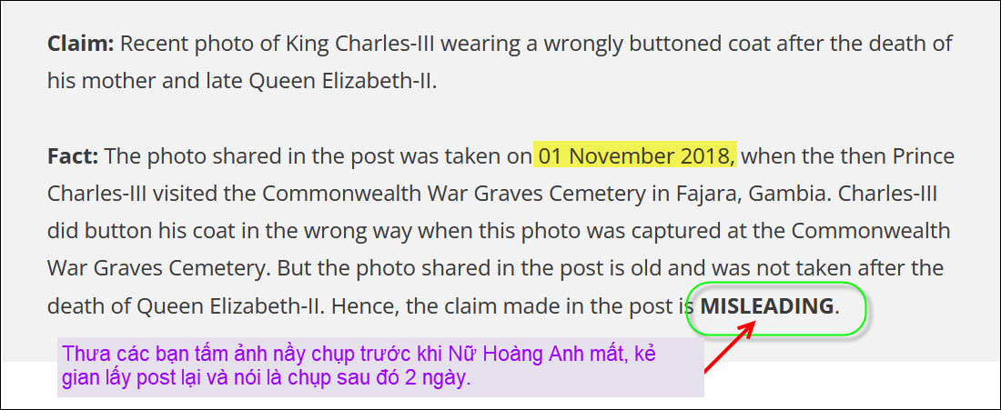



From: Andy N <n.and 27 @ yahoo . com>
Sent: Monday, October 3, 2022 4:25 CH
To: Huy017 <huy017 @ juno . com>
Subject: Vấn Kế
Kính Anh,
Hôm nay tôi download 2 files nhạc:
1. dạng .NRG tôi dùng AnyToIso để bung ra từng bài. Không có tên bài nhac, ca sỉ hát. Chỉ có Track1, track2, v.v.... không biết có gì sai không!
2. dạng (CUE & WAV) Anh có software nào để bung nó ra? cho tôi xin, cám ơn.
Chúc Anh và gia đình yên vui
Ân Đình
HCD: Xin trả lời anh từng câu:
1. Dạng .NRG là dạng file backup của Nero. Người ta làm cái image file của dĩa AudioCD bằng software Nero, tạo thành một file .NRG.
Anh muốn có trờ lại dĩa nguyên thủy (thường là dĩa bán ngoài thị trường) anh dùng software để viết lại vào blank CD. Software dó thường là loại dùng để copy hay write CD/DVD như Nero, như Super ISO, Ultra ISO... nói chung cái nào cũng dùng được (hiện nay). Nếu không có software WriteDVD/CD thì anh “unzip” nó bằng WinZip hay bất cứ software Unzip nào. Anh sẽ thu được track1.wav, track2.wav…. mà không có tên từ bản nhạc hay tên ca sĩ.
Nếu anh unzip mà thấy tên bản nhạc như Gạo Trắng Trăng Thanh.WAV, như Đêm Đông (Bạch Yến).WAV, Đường về hai thôn (Thanh Tuyền).WAV... thì tôi tin là cái image NRG không phải thu từ dĩa audioCD nguyên thủy của hãng bán ra, mà đó là dĩa do hãng “cò con” lấy nhạc từ Internet hay từ dạng compressed như MP3 hay các dạng khác viết ra. Dĩa nguyên thủy không có tên bản nhạc ghi theo file nhạc, không có tên ca sĩ.
2. Thưa anh dạng WAV là dạng không compressed, nhạc hay nhất. Dạng MP3 là nhạc nghe tạm thôi. Dạng WAV là nhạc nguyên thủy từ dĩa AudioCD.
Software nào cũng hát được hết.
Câu anh hỏi Anh có software nào để bung nó ra? cho tôi xin, cám ơn. tôi không hiểu ý anh. Dạng WAV hát được trong mọi máy computer, đây cần bung ra.
Anh hỏi lại, software nào tôi cũng có hết.

--------------------

From: Thien Ho <thien o @ gmail. com>
Date: 10/3/22 5:54 AM (GMT-08:00)
To: huy017 @ juno . com
Subject: Re: Thong ke loi tuc, bang Thac si o Phap, xe Tesla cuu tai xe, bang huu giai dap cau do vui, hai cau do moi

Kính thưa GS HCD,
Trong bảng liệt kê lợi tức, theo tôi hiểu, người nào đã dịch chữ Median thành Lợi Tức Gia Đình Trung Bình là không chính xác a.
Vì Median Income là con số ở giữa của một dãy số, chứ không phải là con số Trung Bình của một dãy số ( Trung Bình trong tiếng Anh là Mean hoặc Average).
Như trong giải thích của Google ở bên dưới dựa theo Khan Academy.
HDT

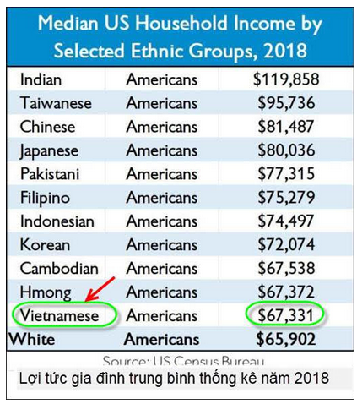

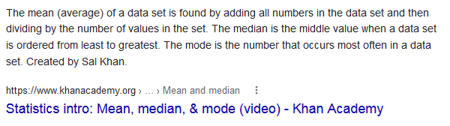
HCD: Thưa anh nói đúng rồi, đó là “con số giữa” theo thống kê, nhưng tiếng Việt hiện giờ chưa có chữ nào gọi nó cả, thành thử đành gọi kiểu bình dân là trung bình.
Anh thử tìm một tiếng Việt nào đúng nghĩa chữ median trong thống kê của Mỹ. Tôi chưa tìm ra.
Thưa các bạn chữ median có nghĩa như sau: Thí dụ ở thành phố nọ có 80 gia đình người Việt. Xem ra trong số đó có 40 gia đình mỗi năm làm được trên 67.331 đô, và có 40 gia đình làm được dưới con số 67.331 đô. Thống kê lấy con số 67.331 đô như là thu nhập “trung bình” (=median household income) của cộng đồng người Việt nơi đây.
Ngược lại nếu lấy lợi tức từ 80 gia đình đó cộng lại xong mang chia cho 80 thì con số nầy là mean.
Vậy các bạn có thấy tiếng Việt nào chỉ đúng nghĩa của chữ median household income xin góp ý cho vui.



From: Tuan Nguyen <nguyent 06 @ hotmail . com>
Date: 10/3/22 7:56 AM (GMT-08:00)
To: huy017 @ gmail . com
Subject: Re: Thong ke loi tuc, bang Thac si o Phap, xe Tesla cuu tai xe, bang huu giai dap cau do vui, hai cau do moi
Thưa GS HCĐ,
Income của gia đình VN tại Mỹ chỉ đứng sau:
Japanese
Korean
Indian
Vì những dân tộc khác , dù đã qua đây định cư nhưng vẫn có 4,5 hoặc nhiều hơn về số con. Do đó , dù con cái đi làm job thấp nhất, với mức lương tối thiểu hiện giờ cũng 2 ngàn một người, tổng cộng số thu nhập cả nhà vẫn cao hơn người VN.
TuanNgocNguyen
HCD: Cám ơn anh, chắc đó cũng là một yếu tố.

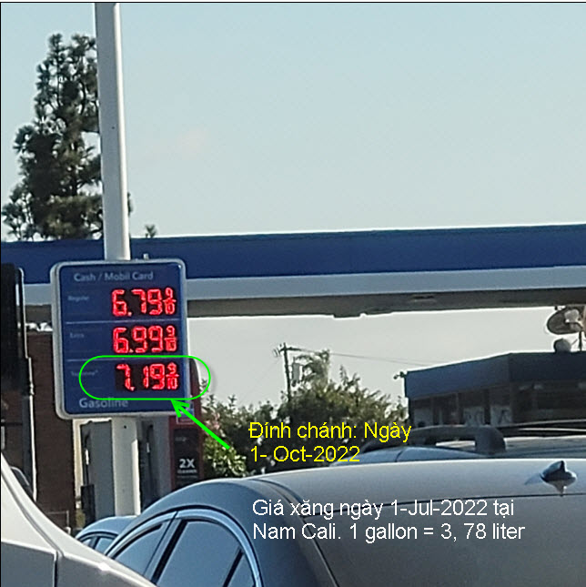

From: Tan Loc Le <leta oc_35 @ yahoo.ca>
Date: 10/2/22 8:46 PM (GMT-08:00)
To: huy017 @ gmail . com
Cc: Truyet Thanh Mai >, Van TRAN NGUYEN < m>
Subject: Re: [quanvenduong] FW: Thong ke loi tuc, bang Thac si o Phap, xe Tesla cuu tai xe, bang huu giai dap cau do vui, hai cau do moi

Tôi xin góp ý thêm về bằng Thạc sĩ của Pháp:

1- Tùy ngành theo học mới có thể nói Thạc sĩ cao hơn Tiến sĩ hay ngược lại.
Thí dụ:
-Luật khoa, Y khoa...thì phải là Tiến sĩ rối mới được thi Thạc sĩ.
-Khoa học: phải là Thạc sĩ (nếu học Ecole Normale Supérieure (các môn khoa học) thì mới được trình luận án Tiến sĩ.
Docteur-ès-science được coi là Savant (bác học, như Bác học Bửu Hội)

2- Về concours d'agrégation:
- Sau khi đậu phần thi viết và tuyển sinh phải qua 2 kỳ khảo hạch (qua được grand oral rồi tuyển sinh phải qua thêm được cái ải rất gay go petit oral thì mới được công nhận là Agrégé.
-Nếu trượt thi viết, thí sinh chỉ được dự thi tuyển một lần thứ 2 (duy nhứt). Nếu rớt nữa thì sẽ vĩnh viễn không được dự thi tuyển Thạc sĩ.
-Nếu tuyển sinh không qua được petit oral thì có thể thi lại phần nầy một lần nữa. Nếu trợt nữa thì sẽ vĩnh viễn không được thi thêm phần petit oral. Tuy nhiên tuyển sinh sẽ được sử dụng tước hiệu Agrégatif (chuẩn thạc sĩ ?). Đó là trường hợp của thầy Nguyễn Văn Hai, giáo sư triết Trường Jean-Jacques Rousseau (Saigon).
3- Riêng về các sinh viên Ecole Normale Supérieure, nếu không đậu Thạc sĩ thì hay chưa đậu thạc sĩ, phải lấy được học vị Thạc sĩ thì mới có thể sử dụng titre "Ancien élève de l'Ecole Normale Supérieure".
4- Cái mà XHCNVN kêu là "thạc sĩ", so với học vị thạc sĩ của Pháp thì, quả thật xin hết ý. Họ theo cách dịch Master của Google. Tôi nghĩ các thạc sĩ của XHCNVN có thể chỉ tương đương với Diplôme d'Etudes Supérieures (DES = Cao Học) của Pháp (hình như bây giờ không còn nữa rồi), cao lắm là có thể coi như Doctorat du 3è Cycle (Tiến sĩ Đệ tam cấp, doctorat de recherche) của Pháp (nay cũng không còn nữa rồi). Trước đây Pháp có nhiều cấp Doctorat: Doctorat de l'Université, de 3e Cycle, d'Etat...Nay chỉ còn một doctorat duy nhứt (Doctorant là tên gọi các sinh viên chuẩn bị trình luận án).

Xin nói thêm về sự sử dụng không đúng danh xưng "giáo sư":
-GS X (gs đại học) Pr (Professeur)
-X, GS (gs trung học)
Vài ý thô thiển xin mạo phạm đóng góp.
LTL
HCD: Cám ơn anh Lộc đã giải thích thêm, xin gởi đến các bạn nào cần thì tham khảo.

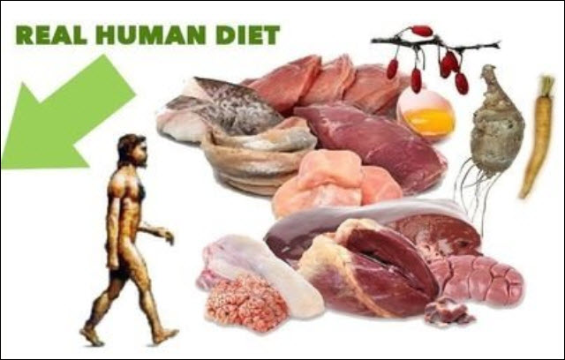
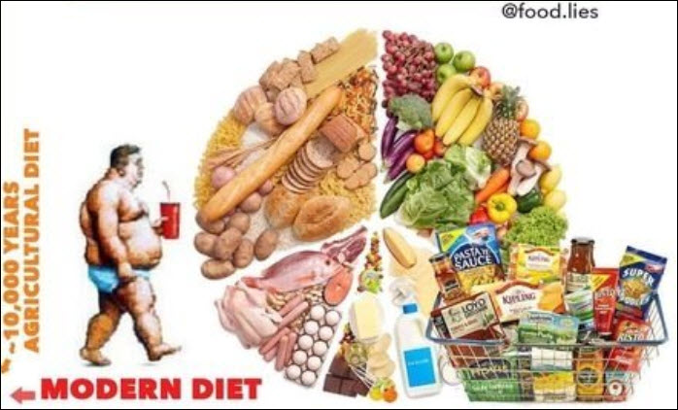

Một câu đố vui tréo cẳng Vịt
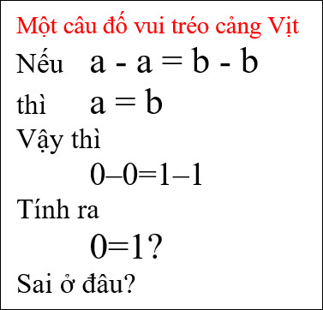

Anh Hoài giải đáp câu đó vui hôm qua và ra cấu đố vui mới
Tôi giữ nguyên layout

From: Hoai Vu <hoai vu @ gmail. com>
Date: 10/2/22 8:30 PM (GMT-08:00)
To: huy017 @ gmail . com
Subject: Re: [quanvenduong] FW: Thong ke loi tuc, bang Thac si o Phap, xe Tesla cuu tai xe, bang huu giai dap cau do vui, hai cau do moi

Kính anh Đẳng,

1. Chicago.
2. Bình F đầy trước.

Hôm nay lại gửi anh một câu đố cho các nhà vật lý hoặc kỹ sư điện.

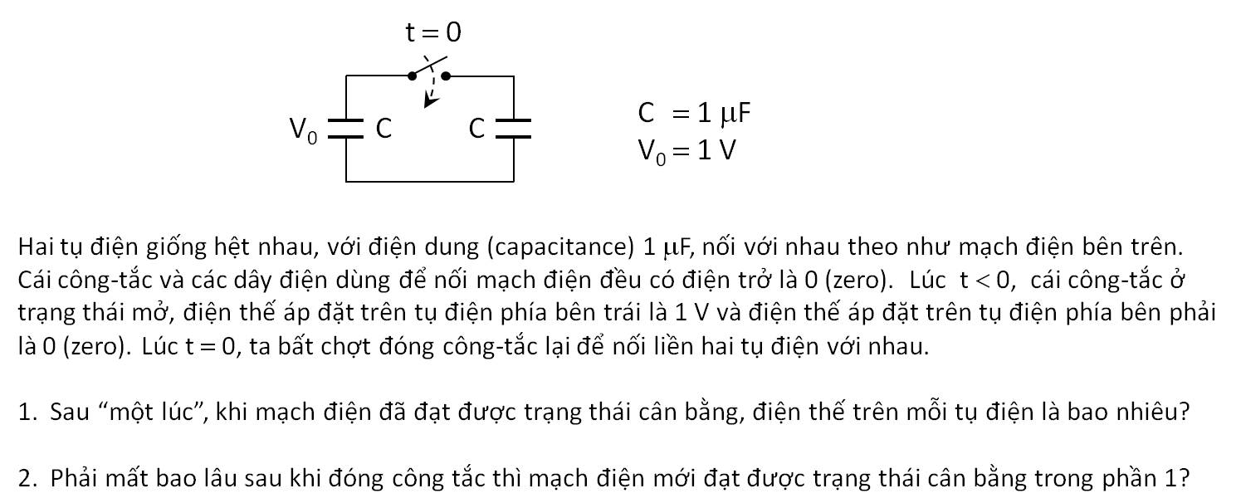

Kính anh,
Hoài
HCD: Cám ơn anh Hoài, xin các bạn còn nhớ Vật Lý, các em học sinh trung học Việt Nam hiện giờ giải thử chơi.
Xin giải đáp hai câu đố vui hôm qua.
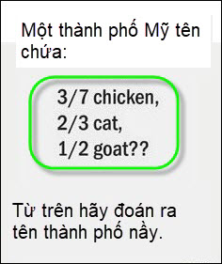
chicago
--------------
Giải đáp về bình nước (xem hình)



